Рекомендации родителям по развитию речи
Уважаемые родители! Предлагаем вам вместе с детьми прочитать и пересказать рассказ «Космические станции». Разучить считалку «Космическая считалка» Рекомендуем вам игры, упражнения, скороговорки, пальчиковые игры, загадки по лексической теме «Космос»
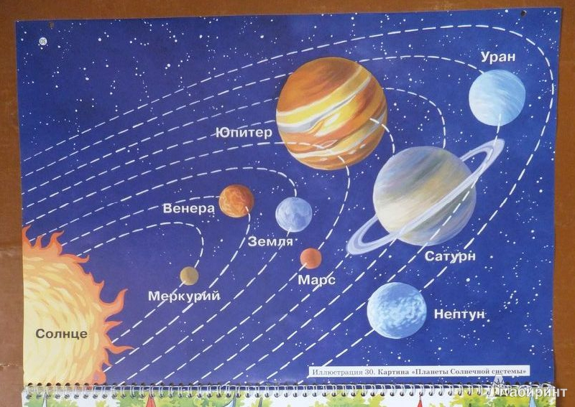
Разучите с ребёнком «Космическая считалка» На Луне жил звездочёт Он планетам вёл учёт: Меркурий — раз, Венера — два-с, Три — Земля, Четыре — Марс, Пять — Юпитер, Шесть — Сатурн, Семь — Уран, Восемь — Нептун, Девять — дальше всех Плутон, Кто не видит — выйди вон.
Космические скороговорки. АВТЫ – АВТЫ – АВТЫ – в ракете космонавты. ТА – ТА – ТА - в космосе темнота. КЕТЕ – КЕТЕ – КЕТЕ - космонавт в ракете. ДА – ДА – ДА - яркая звезда. НА – НА – НА - круглая луна. НЕТЫ – НЕТЫ – НЕТЫ - разные планеты. ЧО – ЧО – ЧО - у солнца горячо. МЕТА – МЕТА – МЕТА - длиннохвостая комета. УН – УН – УН - голубой «Нептун». ЛЯ – ЛЯ – ЛЯ - круглая «Земля».
Игра «Измени по образцу» Солнце – солнечный, космос – …(космический), спутник – … (спутниковый), луна – … (лунный), орбита – … (орбитальный), звезда - … (звёздный).
Упражнение «Один – много» Например: Один космонавт - много космонавтов. Одна ракета - ….. (много ракет) И так далее.
Упражнение «Звуки потерялись» …путник, …ланета, …везда, …акета, …уна, …осмос, …омета.
Упражнение «Подбери признак» Например: Космонавт – смелый, сильный, здоровый, умный… Звезда - … (маленькая, яркая, желтая, красивая)… Солнце - … Космос - …
Игра «Сосчитай-ка» Например: Один большой метеорит, два больших метеорита,..., пять больших метеоритов. Одна яркая звезда, ... Одна быстрая ракета, ... Одна опытный космонавт, ... Одна далёкая планета, ...
Упражнение «Составить предложение из слов» Космонавт, в, летать, космос. Ракета, космос, лететь, в. Луна, земля, меньше. Луна, вращаться, земля, вокруг.
Отгадай загадки Блин в окошко виден Тане. То он в масле, то в сметане. Кто-то край уже отъел… Поделиться не хотел! (Луна)
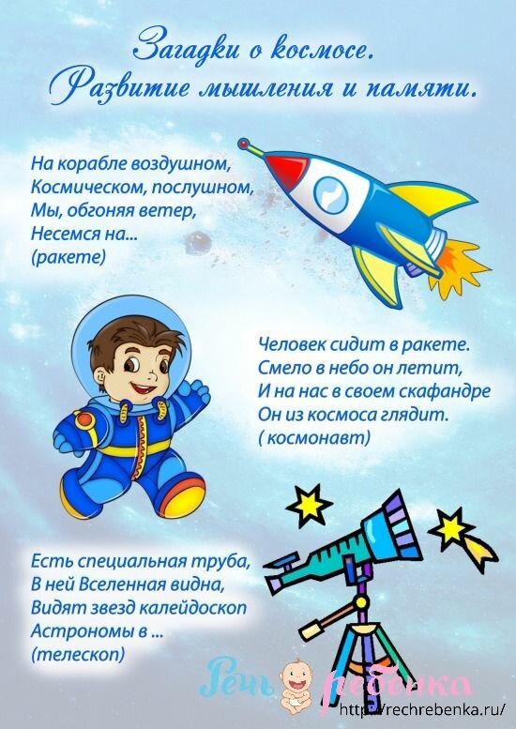
Светит, сверкает, всех согревает. (Солнце)
Рассыпался горох на тысячи дорог. (Звёзды)
Над бабушкиной избушкой Висит хлеба краюшка. (Месяц)
Поиграйте пальчиками
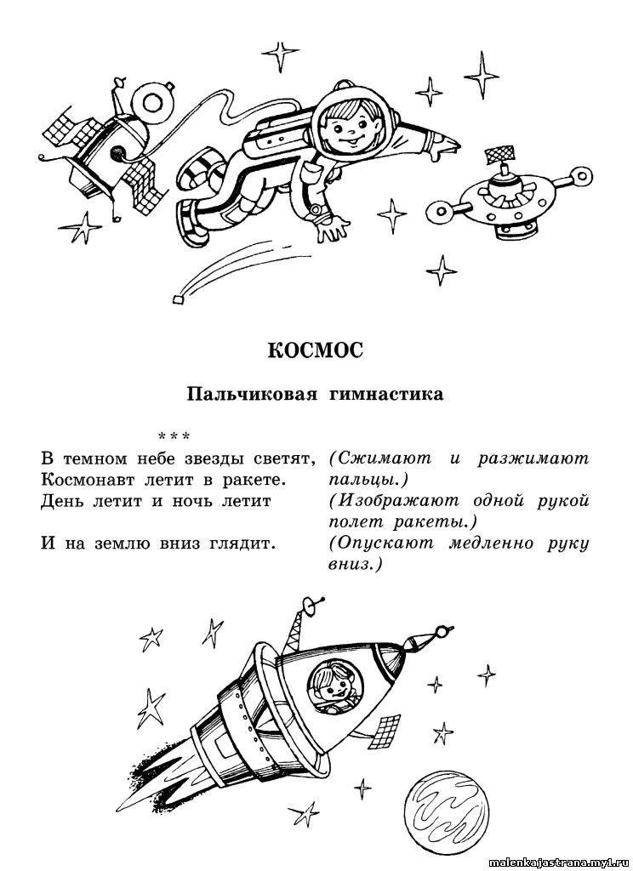
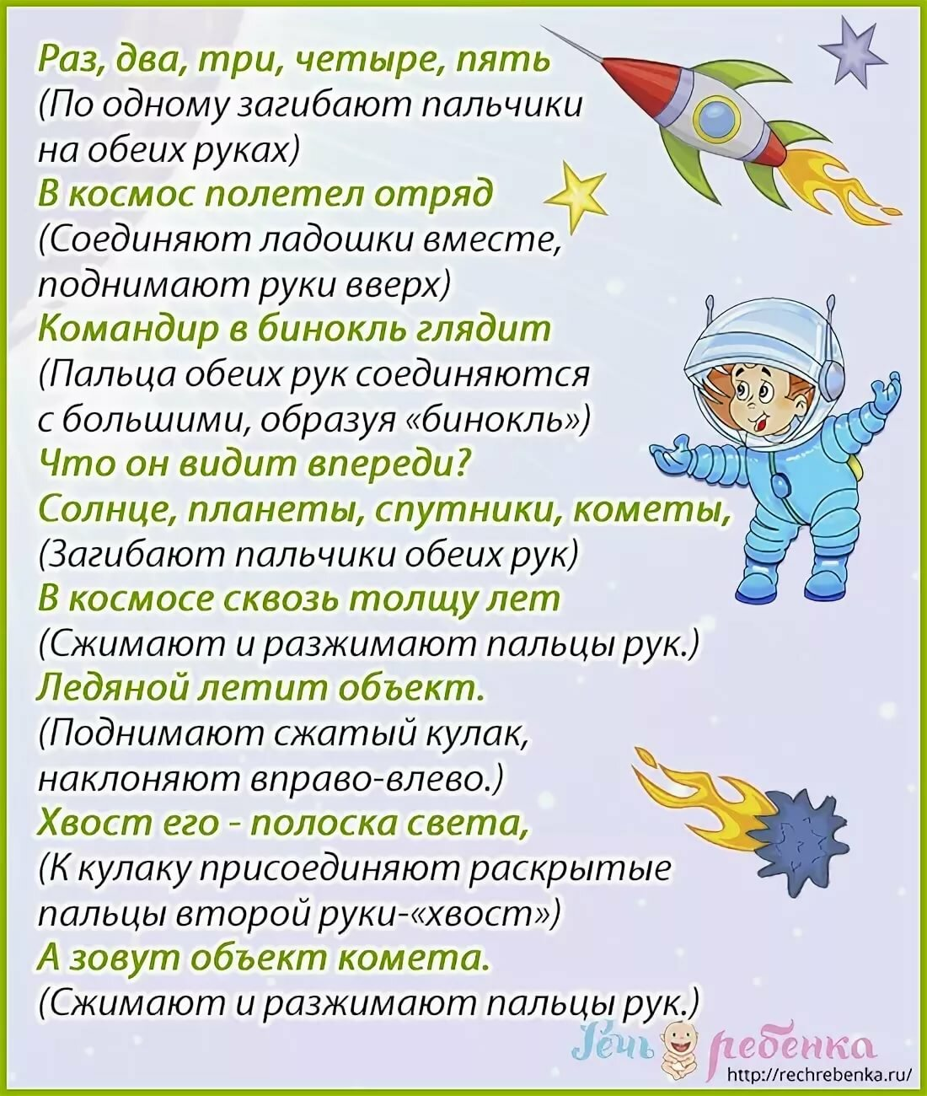
Текст для пересказа «Космические станции»
В будущем, когда корабли полетят к другим планетам, им предстоит пролетать огромные расстояния. Даже путешествие к нашему ближайшему соседу – Марсу – продлится более года. На космических станциях можно будет заправляться горючим, делать ремонт, пополнять запасы еды. Сейчас на станциях делают опыты с растениями и животными, проводят исследования космоса.
Задайте вопросы по тексту: 1. Для чего нужны космические станции? 2. Что сегодня делают на космических станциях?
Далее прочитайте ещё раз текст и попросите ребёнка пересказать рассказ.

